Какова польза от Я-сообщений?
- Помогают детям лучше узнать родителей

- Развивают эмоциональный интеллект, т.е. помогают детям понимать свои чувства

- Наша открытость и искренность побуждает детей быть открытыми с нами и делится своими чувствами

- Позволяет вам выразить свои негативные чувства в необидной для ребенка

- Помогают взрослым сделать акцент не на личности ребёнка, а на его поведении

Наш адрес:
Свердловская обл.
г. Нижние Серги, ул. Ленина, д. 14
тел: 2-71-70

Государственное казённое учреждение социального обслуживания "Социально-реабилитационный центр для несовершеннолетних Нижнесергинского района"

Способы эффективной коммуникации в семье
Я-сообщения

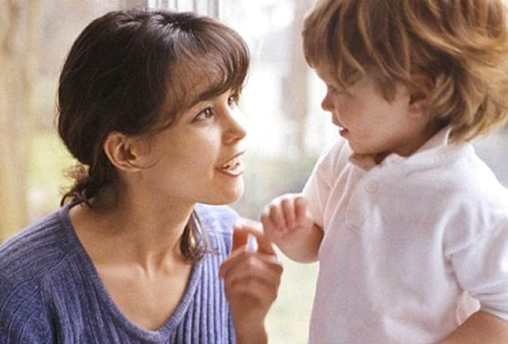
Многим родителям иногда трудно сдержать отрицательные эмоции при общении с ребенком. Они срываются и кричат на сына или дочь, а потом мучаются чувством вины и спрашивают у психологов, что делать. Как этого избежать? В таком случае родителям психологи рекомендуют изучить технику «Я-сообщений». Она заключается в том, что родителям лучше оценивать поступки ребенка, описывая свое состояние, а не его поведение. Вместо: «Ты поступил плохо» («Ты-сообщение») стоит сказать: «Я расстроен(а) твоим поведением» («Я-сообщение»). То есть говорить от первого лица о своих переживаниях по поводу поведения ребенка, а не делать суждений о нем самом. Таким образом мы избавляемся от обвинительного тона, который вызывает у ребенка неприязнь или протест.
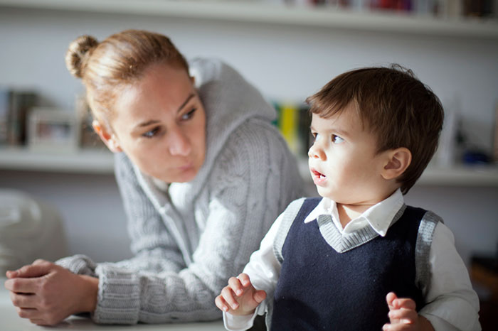

Как общаться с помощью «Я-сообщений»?
- Выслушайте ребенка, не перебивая. Порой это тоже бывает не просто.
- Скажите ребёнку, что вы чувствуете по отношению к его действиям. Например, "Мне не нравится, когда меня перебивают"
- Опишите, какого поведения вы ждете от ребенка. "Дождись, пожалуйста, пока я договорю"
- Опишите последствия продуктивного взаимодействия. "Мне будет намного легче"
Примеры ты - сообщений:
- Когда ты наконец начнешь убирать свою комнату?!
- Как ты со мной разговариваешь?!
- Ну что у тебя за вид?
- Перестань!
- Ты не мог бы потише?

Примеры я-сообщений:
- Я не люблю, когда дети ходят растрепанными, и мне стыдно от взглядов соседей.
- Мне трудно собираться на работу, когда под ногами кто-то ползает, и я все время спотыкаюсь
- Меня очень утомляет громкая музыка.
- Мне трудно, когда со мной разговаривают повышенным тоном

